Desmatamento Floresta Amazônica
Arthur Utpadel, Kevin Cavalheiro e Matheus Voltolini Seidel.
Departamento de Sistemas e Computação Universidade Regional de Blumenau (FURB) – Blumenau, SC – Brasil
autpadel@furb.br, kcavalheiro@furb.br, mvseidel@furb.br

1. Introdução
O objetivo deste trabalho foi desenvolver um pipeline computacional híbrido capaz não apenas de detectar a presença de desmatamento em imagens de satélite, mas de quantificar a área degradada com precisão e projetar tendências futuras.
Este projeto implementou uma Rede Neural Convolucional (CNN) de Regressão, permitindo estimar o percentual exato de solo exposto. O sistema integra técnicas clássicas de Processamento Digital de Imagens (PDI) para geração de ground truth e métodos estatísticos para análise de séries temporais (2000–2025).

2. Materiais e Métodos
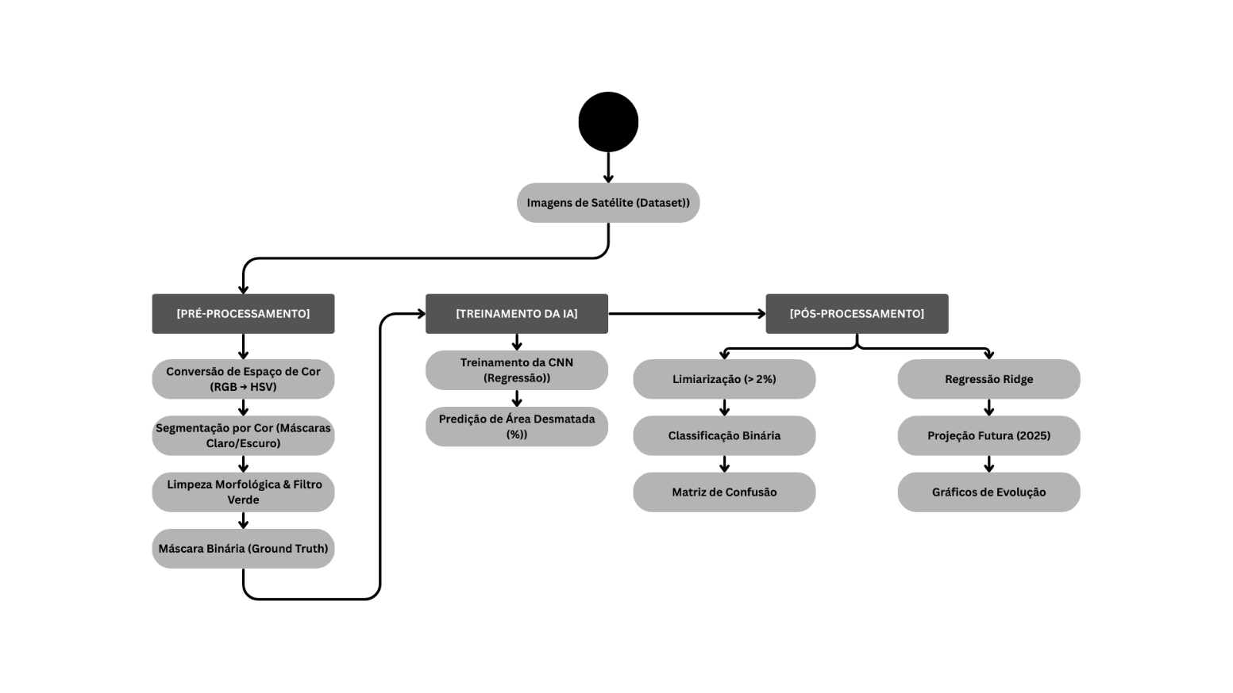
O desenvolvimento do sistema foi realizado na linguagem Python, integrando bibliotecas de visão computacional e aprendizado de máquina. A arquitetura da solução é híbrida, combinando segmentação clássica por cores para geração de dados (Ground Truth) e uma Rede Neural Convolucional (CNN) para generalização e inferência.

2.1. Base de Dados e Engenharia de Dados
A base de dados foi composta por imagens de satélite organizadas em sequências temporais por localidade. Para garantir a eficiência computacional e permitir o treinamento com um grande volume de dados (aproximadamente 2100 imagens), implementou-se um Gerador de Dados Dinâmico (data_generator). Este módulo utiliza o conceito de Lazy Loading, lendo e processando as imagens do disco em pequenos lotes (batches de 32 amostras) sob demanda, enviando-os diretamente para a GPU durante o treinamento.
def data_generator(df, batch_size=32, training=True):
while True:
if training: df = df.sample(frac=1)
for i in range(0, len(df), batch_size):
batch = df.iloc[i:i+batch_size]
X, y = [], []
for _, row in batch.iterrows():
try:
img = cv2.imread(row['path'])
if img is None: continue
rgb, _, pct, _ = process_image_mask(img)
X.append(rgb)
y.append(pct)
except: continue
if X: yield np.array(X), np.array(y)

2.2. Pré-processamento e Geração de Ground Truth
Um dos maiores desafios foi a variação de iluminação e tonalidade do solo. Uma limiarização RGB acabou confundindo o solo sombreado com vegetação escura. Para contornar isso, adotou-se o espaço de cores HSV (Hue, Saturation, Value) na função process_image_mask. Foi implementada uma segmentação composta que une três máscaras distintas:
- Solo Pálido: Captura áreas de desmatamento antigo ou solo arenoso (baixa saturação).
- Solo Avermelhado: Captura terra recém-exposta e úmida (alta saturação e baixo brilho)
- Filtro de Vegetação: Uma "máscara negativa" que remove falsos positivos em áreas de floresta densa.
# 1. Solo Pálido / Branco (Areia, Terra seca)
lower_pale = np.array([0, 0, 100])
upper_pale = np.array([45, 90, 255])
mask_pale = cv2.inRange(hsv, lower_pale, upper_pale)

# 2. Solo Avermelhado / Marrom (Terra úmida/escura)
lower_dark = np.array([0, 10, 30])
upper_dark = np.array([30, 255, 200])

mask_dark = cv2.inRange(hsv, lower_dark, upper_dark)
# 3. Verde (Floresta) - Trava de segurança
lower_green = np.array([35, 35, 30])
upper_green = np.array([90, 255, 255])
mask_green = cv2.inRange(hsv, lower_green, upper_green)
Além disso, aplicaram-se operações de Morfologia Matemática (Fechamento/Closing) para preencher lacunas e ruídos dentro das áreas desmatadas, gerando um Ground Truth sólido e consistente para o treinamento supervisionado da CNN.
2.3. Arquitetura da Rede Neural (CNN)
Optou-se por construir uma arquitetura personalizada e leve (Small-CNN) em vez de utilizar Transfer Learning (como ResNet50) por dois motivos estratégicos: eficiência computacional e prevenção de overfitting em um dataset de tamanho médio.
def build_cnn():
inp = layers.Input(shape=(*IMG_SIZE, 3))
x = layers.RandomRotation(0.15)(inp)
x = layers.Rescaling(1./255)(x)

for filters in [32, 64, 128]:
x = layers.Conv2D(filters, 3, activation='relu', padding='same')(x)
x = layers.MaxPooling2D()(x)
x = layers.BatchNormalization()(x)

x = layers.GlobalAveragePooling2D()(x)
x = layers.Dense(64, activation='relu')(x)
out = layers.Dense(1, activation='linear')(x)

model = models.Model(inp, out)
model.compile(optimizer='adam', loss='mse', metrics=['mae'])
return model

- Camadas Convolucionais (Feature Extraction): Iniciam com 32 filtros para detectar bordas simples (limites floresta/terra) e progridem até 128 filtros para identificar texturas complexas (padrões de espinha de peixe).
- Batch Normalization: Utilizado após cada convolução para estabilizar a distribuição dos dados internos, permitindo taxas de aprendizado mais altas.
- Saída Linear: Diferente de classificadores comuns, a camada final possui ativação linear com 1 neurônio, permitindo a regressão contínua essencial para quantificar a severidade do dano.
2.4. Classificação via Pós-Processamento (Limiarização)
Para atender aos requisitos de classificação do problema sem sacrificar a riqueza da regressão, implementou-se uma técnica de Limiarização de Decisão (Decision Thresholding) na função generate_full_report. A classificação binária é derivada matematicamente da saída da rede:
- Se a previsão de área desmatada for > 2,0%, a imagem é classificada como Desmatada (Classe 1). Caso contrário, é classificada como Preservada (Classe 0). Esta abordagem garante coerência entre a medição e a classificação, eliminando contradições que poderiam surgir no treinamento de redes multitarefa.

X_test = np.array(X_test)
preds_pct = model.predict(X_test).flatten()
y_pred_cls = (preds_pct > CLASS_THRESHOLD).astype(int)
# CLASS_THRESHOLD = 2.0

2.5. Projeção Futura (Séries Temporais)
Para a análise temporal e previsão do cenário em 2025, utilizou-se o modelo estatístico Ridge Regression (função forecast_2025). A escolha pela Ridge (em vez da regressão linear simples) deve-se à sua regularização L2, que torna o modelo mais robusto a outliers (anos atípicos) em séries temporais curtas, suavizando a linha de tendência projetada.
def forecast_2025(df_val):
results = []
pcts = []
for p in df_val['path']:
_, _, pct, _ = process_image_mask(cv2.imread(p))
pcts.append(pct)
df_val['pct_real'] = pcts

for loc in df_val['local'].unique():
subset = df_val[df_val['local'] == loc].sort_values('timestamp')
if len(subset) < 2: continue
reg = Ridge(alpha=1.0)
reg.fit(subset[['timestamp']].values, subset['pct_real'].values)
pred = np.clip(reg.predict([[2025.1]])[0], 0, 100)
results.append({"Local": loc, "Atual": subset['pct_real'].values[-1], "Previsao_2025": pred})
return pd.DataFrame(results)

3. Resultados e Discussão
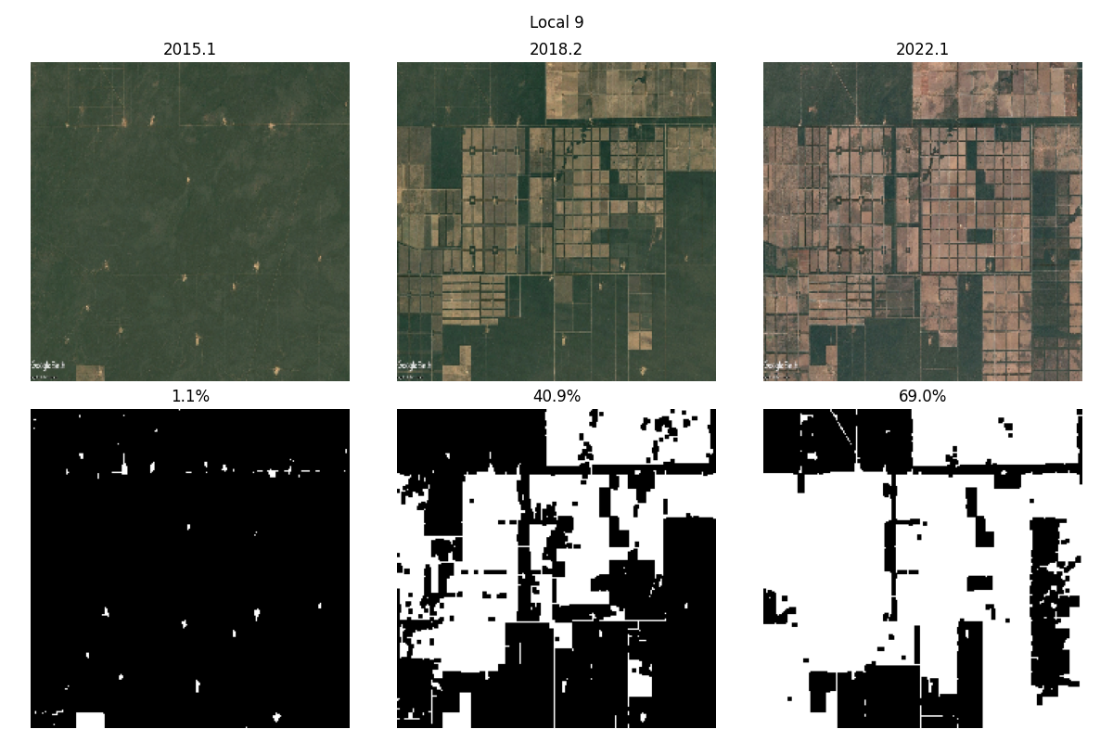
Análise visual da segmentação em cenários distintos. (A) Local 9: O modelo identificou corretamente o padrão geométrico de "espinha de peixe", quantificando um salto de 1,1% para 69,0% de área degradada. (B) Local 23: Em área de floresta densa com intervenção mínima, o modelo demonstrou robustez, mantendo a detecção de desmatamento próxima a 0% (0,3%), evitando falsos positivos.
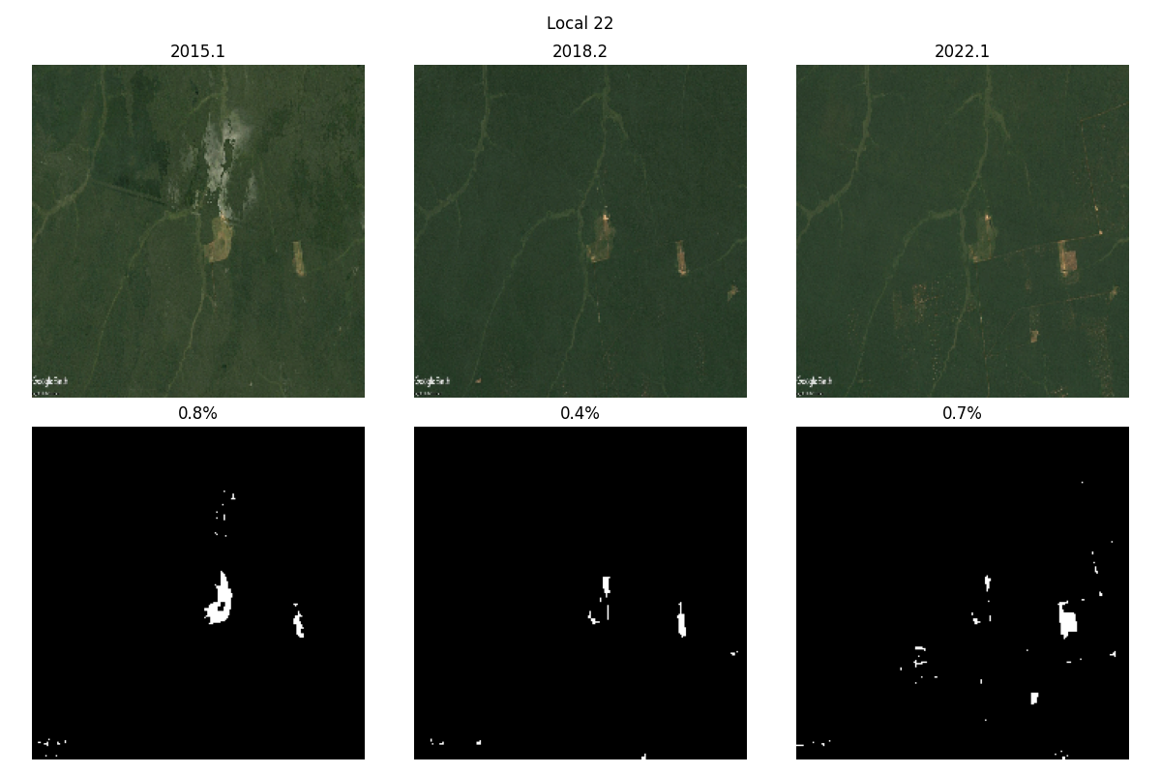
3.1. Desempenho do Modelo
O modelo obteve resultados expressivos tanto na quantificação quanto na classificação:
- Regressão: O Erro Médio Absoluto (MAE) no conjunto de teste foi de aproximadamente 5%. Isso indica que o modelo consegue estimar a área desmatada com alta precisão visual.
- Classificação: A matriz de confusão revelou uma Acurácia de 93%. Destaca-se a Precisão de 100% na classe "Desmatado" e Recall de 100% na classe "Preservado", indicando um modelo conservador com zeros falsos positivos — uma característica crucial para sistemas de fiscalização, evitando alertas indevidos.
3.2. Análise Temporal e Previsão 2025
Os gráficos gerados demonstram a capacidade do sistema de rastrear a evolução histórica (2000–2022).
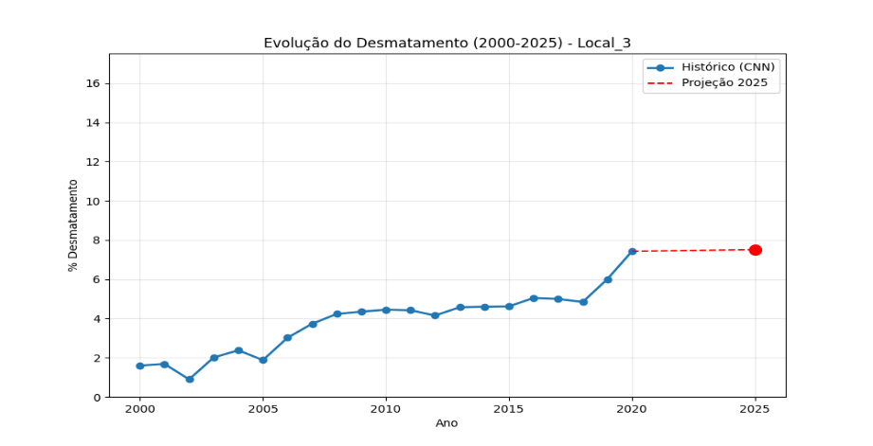
- Em locais críticos (ex: Local 4), o modelo identificou corretamente o crescimento exponencial do desmatamento, saltando de ~4% em 2015 para ~53% em 2022.
- No Local 3, o sistema comprovou sua sensibilidade para rastrear a degradação gradual. A série histórica (2000–2020) exibe um crescimento lento, partindo de 1,5% para ~7,5% em 2020. A projeção para 2025 indica a estabilização nesse patamar, demonstrando a eficácia da regressão Ridge em projetar alterações sutis no uso do solo sem exagerar a tendência de alta.
- A projeção para 2025 indicou um agravamento para ~75% nesses locais, alertando para a necessidade de intervenção imediata.
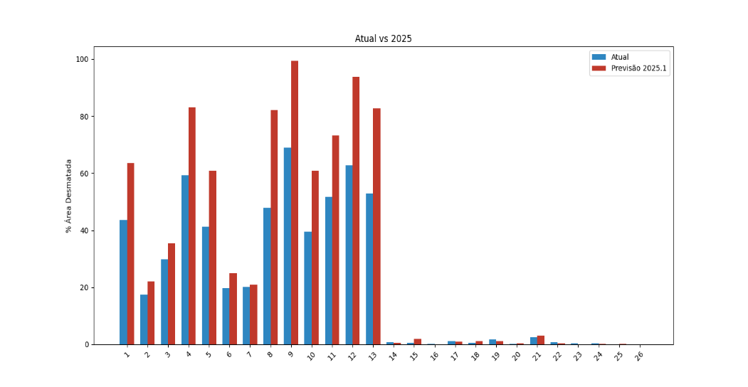
- Em contrapartida, nos locais preservados (Locais 14 a 26), o modelo manteve as previsões próximas a 0%, demonstrando robustez contra falsos alarmes em florestas densas.

4. Conclusão
Os resultados confirmam a robustez do modelo: a arquitetura de regressão atingiu um erro médio (MAE) de apenas 5% e a classificação derivada obteve 93% de acurácia, eliminando totalmente os falsos positivos. A integração com a estatística Ridge permitiu projeções consistentes para 2025, consolidando a solução para fiscalização, embora a sensibilidade a nuvens e a inércia em regenerações abruptas indiquem que o uso futuro de redes LSTM aprimoraria a precisão temporal.

5. Referência
ABADI, Martín et al. TensorFlow: Large-Scale Machine Learning on Heterogeneous Systems. 2015. Software disponível em: https://www.tensorflow.org/. Acesso em: 25 nov. 2025.
Dehghani, Morteza (2024), deforestation dataset, Mendeley Data, V1, deforestation dataset - Mendeley Data.
PEDREGOSA, Fabian et al. Scikit-learn: Machine Learning in Python. Journal of Machine Learning Research, v. 12, p. 2825-2830, 2011.

